Activité : Fonctionnalités supplémentaires de filtrage
Dans une règle de filtrage, l’onglet GÉOLOCALISATION / RÉPUTATION du menu Source ou Destination permet d’ajouter un certain nombre de règles :
- Géolocalisation : permet de renseigner un continent ou un pays à l’origine du trafic. La liste ne contient pas d’adresses IP, le Firewall détermine le pays auquel appartient une IP, plutôt que de charger toutes les IP (les blocs d’adressage sont très fragmentés sur Internet).
- Réputation des adresses IP publiques : une IP publique peut avoir une réputation à la limite de deux catégories. Le groupe Bad créé dans le SNS Stormshield, regroupe les catégories : anonymizer, botnet, malware, phishing, scanner, spam et tor.
- Réputation des machines : Il est possible d’activer le filtrage selon le score de réputation des machines du réseau interne. Il faut au préalable activer la gestion de réputation des machines et définir les machines concernées par le calcul d'un score de réputation.
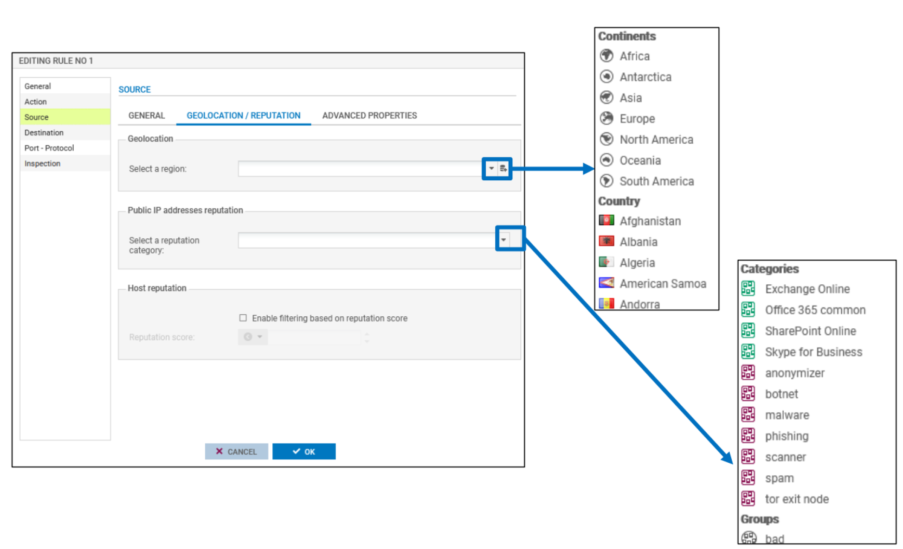
Dans le menu Source :
- les paramètres Géolocalisation et Réputation des adresses IP publiques sont utilisés généralement pour qualifier le flux entrant (provenant d’Internet),
- alors que le paramètre Réputation des machines est utilisé pour qualifier le flux sortant.
NOTE : Le score de réputation des machines internes, configurable dans ce menu, permet de préciser le score au-dessus duquel ou en-dessous duquel la règle de filtrage s'appliquera aux machines supervisées
Le group bad intègre toutes les catégories précédentes (de anonymizer à tor exit node - de Anonymiseur à suspect).

Activités à faire : Implémentation de nouveaux besoins
Suite à une analyse des besoins de l’entreprise et des fonctionnalités avancées de l’appliance Stormshield, le RSSI vous demande de prendre en compte les besoins suivants.
Tâches à réaliser :
- Interdire explicitement les plages d’adresses du groupe RFC 5735 provenant d’Internet.
- Toutes les machines provenant d’Internet et ayant une réputation de Botnet, Malware, Scanneur, Noeud de sortie Tor, Anonymiseur ou Phishing ont interdiction d’accéder à l’interface externe du firewall.
- L’ensemble des hôtes de votre réseau ont interdiction de pouvoir émettre des requêtes vers des machines sur Internet considérées comme Botnet, Malware, Scanneur, Noeud de sortie Tor, Anonymiseur ou Phishing.
La RFC 5735 définit les adresses IPv4 réservées à des usages spécifiques et particuliers (https://tools.ietf.org/html/rfc5735#section-5).

Retour
- Mise en oeuvre de l'UTM Stormshield

